Manos Unidas
Hay muchas clases de manos.
Manos que cuentan buenas noticias.
Manos que celebran la vida, juegan o escriben sueños.
Manos que cocinan y alimentan.
Manos que compran personas, que hacen daño, que destruyen a otros.
Manos que tejen sueños y proyectos.
Manos que proyectan, dan luz.
Manos que cuidan la naturaleza, enseñan o limpian.
Manos que matan o dan miedo.
Manos que siembran y recogen, que buscan el diálogo.
Manos que sueñan mundos diferentes.
Manos que quieren ser luz que ilumina y sal que da sabor al mundo y a la vida.
Manos Unidas que se solidarizan, que oran y comparten.
Hoy me pregunto: ¿Cómo son mis manos, Señor?
Ojalá que mis manos sean de las que dan y comparten, de la que acarician y dan vida.
Que lleven el bien como los misioneros y misioneras.
Que repartan ternura como los voluntarios de Manos Unidas.
Ellos sí que se empeñan en “declarar la guerra al hambre”.

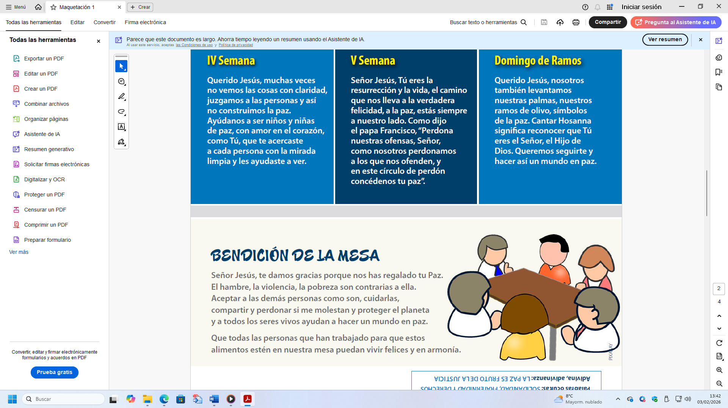

8-febrero-2026 Ordinario 5º-A





Ordinario 5º- A

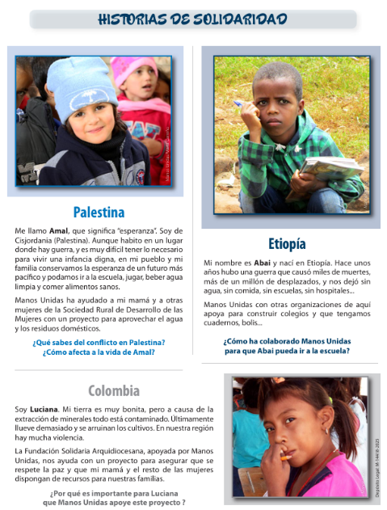

- ISAÍAS 58, 7-10: Surgirá tu luz como la aurora.
Esto dice el Señor: «Parte tu pan con el hambriento, hospeda a los pobres sin techo, cubre a quien ves desnudo y no te desentiendas de los tuyos. Entonces surgirá tu luz como la aurora…
- SAL. 111: R/. El justo brilla en las tinieblas como una luz.
- 1ª CORINTIOS 2, 1-5: Os anuncié el misterio de Cristo crucificado.
- Mateo 5, 1- 16: Vosotros sois sal y luz del mundo.
Narrador: En aquel tiempo, dijo Jesús a sus discípulos:
Jesús: -«Vosotros sois la sal de la tierra. Pero si la sal se vuelve sosa, ¿con qué la salarán? No sirve más que para tirarla fuera y que la pise la gente.
Vosotros sois la luz del mundo. No se puede ocultar una ciudad puesta en lo alto de un monte. Tampoco se enciende una lámpara para meterla debajo del celemín, sino para ponerla en el candelero y que alumbre a todos los de casa. Brille así vuestra luz ante los hombres, para que vean vuestras buenas obras y den gloria a vuestro Padre que está en los cielos».

Jesús sueña un mundo delicioso y luminoso, con nosotros su SAL y su LUZ
1. VER: Un mundo con niños que sueñan
- En la página anterior hemos visto la situación de unos niños, Amal, Abai y Luciana en diferentes guerras o situaciones duras del mundo que les afectan en su día a día. ¿Qué problemas tienen? Manos Unidas les ayudan. ¿Sabes que es Manos Unidas? Es una ONG de la iglesia católica para lograr el desarrollo de los pueblos. ¿Quiénes la forman? Cristianos que tratan de sensibilizar y desarrollar proyectos sobre todo en el tercer mundo, ayudando a misioneros, etc.
¿Qué preguntas te haces ante Amal, Abai y Luciana?
2. JUZGAR: Jesús sueña un mundo delicioso y luminoso
- El sueño de Jesús es un mundo de hermanos, solidarios, con oportunidades para todos. El evangelio nos dice “Vosotros sois la sal de la tierra…, vosotros sois la luz del mundo”… ¿QUÉ NOS QUIERE DECIR?
- El evangelio habla ser sal y ser luz. ¿Para que sirven la sal y la luz? Ante los problemas del mundo, Jesús nos dice que no seamos sosos, que demos calor y sabor a este mundo frío y desabrido contando con el salero de la Palabra, de la Eucaristía, del servicio y del testimonio. Y que iluminemos nuestro mundo comprometiéndonos.
Ser luz, Verbo Divino-2023, reflexión: https://youtu.be/5mIyrmZsrCs
¿Qué necesidades vemos, como puedo ser sal y luz?
3. ACTUAR: Construyendo un mundo delicioso y luminoso
- La sal da sabor, la luz ilumina. Los misioneros construyen un mundo delicioso y luminoso. Concretamos acciones a realizar: *descubrimos en la delegación de Manos Unidas algún proyecto y ved cómo colaborar con él; *me pregunto qué puedo hacer yo para ser más amable y construir la paz; *cómo puedo ayudar a otros a fomentar la paz: abrazo, gesto de perdón… *Cantar una canción por la paz.
¿Qué vamos a hacer? Canto: Envíame, de Ixcís: https://goo.su/ChZEr9C:

